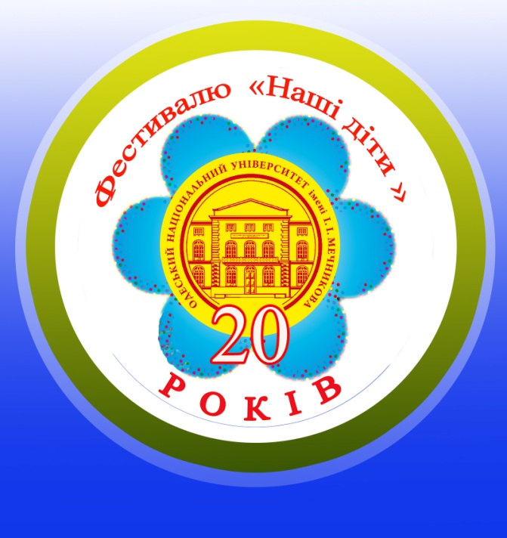
Одеський національний університет імені І.І.Мечникова
Профком працівників
Фестиваль
Наші діти -2021
Анкета учасника

Учасник фестивалю ( прізвище, ім’я, по батькові ___________________________________________________________________________________________________
Місце навчання учасника____________________________________ Вік________________________________________________________________________________
Прізвище , ім’я, по батькові батьків, що працюють в ОНУ__________________________________________________________________________________________
_____________________________________________________________________________________________________________________________________________
Посада батьків_______________________________________________________________________________________________________________________________
Участь у конкурсі малюнків__________________________________________________________________________________________________________________
Участь у конкурсі читачів, співаків, танцюристів_______________________________________________________________________________________________
Контактний телефон ( домашній, робочий) ____________________________________________________________________________________________________________________________________________
Домашня адреса учасника _____________________________________________________________________________________________________________________
Подання анкети, малюнків, творів до 12 квітня 2021 р.
ПРИМІТКА! Анкети та фото творів учасників надсилати в електронному варіанті на пошту profcom@onu.edu.ua.
В темі листа обов'язково вказати "Фестиваль 2021"

